Додаток
до рішення виконавчого комітету
від №

Перелік суб'єктів господарювання , яким надається дозвіл на розміщення спеціальних конструкцій
на території Сумської міської об’єднаної територіальної громади»
№  з/п | Для юридичної особи - повне найменування розповсюджувача зовнішньої реклами,  для фізичних осіб – П.І.Б. | Адреса місця  розташування спеціальної конструкції | Тип конструкції | Термін дії дозволу
1. | Комунальна установа «Агенція промоції «Суми»» Сумської міської ради | вул. Соборна, 27 | Інформаційний пілон (стела)  Розмір 2200 мм х 800 мм х 100 мм  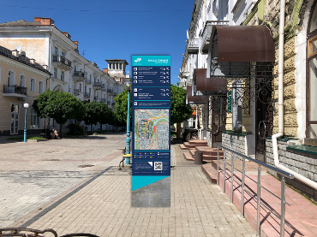 | Надати дозвіл терміном на 5 років.
2. | Комунальна установа «Агенція промоції «Суми»» Сумської міської ради | вул. Герасима Кондратьєва, 2 | Інформаційний пілон (стела)  Розмір 2200 мм х 800 мм х 100 мм  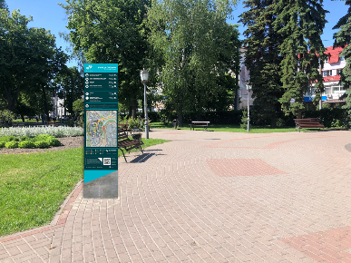 | Надати дозвіл терміном на 5 років.

В.о. начальника управління архітектури та
містобудування Сумської міської ради О.М. Фролов

